40512
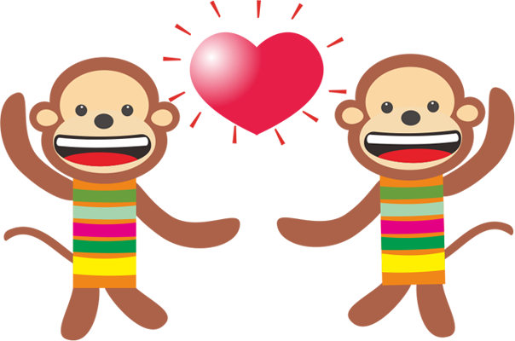

希望您工作不要這麼累
天天健康
Happy Mother’s Day

媽媽:我好喜歡妳喔

辛苦了

